创建一个SSH KEY
建立一个.ssh文件夹
在C盘用户wsm下输入命令
ssh-keygen -t rsa -C '1627432378@qq.com'
一路回车
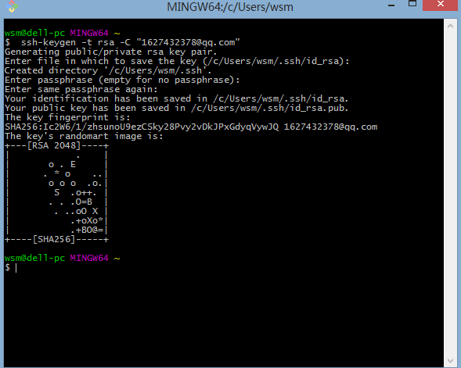
git remote add origin https://github.com/wsm123456/WSM-git.git

